Typy útokov na IT

Pracovný list
Zapojenie
Úloha 1 | Priraďte typy škodlivých programov k ich popisom. Pracujte v skupinách. Svoj výber zdôvodnite.  Typy malvéru Popis  MitMO (Man-In-the-Mobile) - Malvér vytvorený na automatické spúšťanie akcií obvykle online  Vírus - Malvér vytvorený na zablokovanie počítačového systému alebo dát, ktorý obsahuje výzvu na zaplatenie  Trojský kôň - Malvér určený na modifikovanie OS za účelom vytvorenia zadných vrátok (backdoor)  Ransomware - Malvér, ktorý sa často sa viaže na legitímny softvér, tento malvér je určený na sledovanie aktivity používateľa  Bot - Škodlivý spustiteľný kód, ktorý je priložený k iným spustiteľným súborom, často sú to legálne programy  Scareware - Malvér, ktorý robí škodlivé operácie pod pláštikom nejakých normálnych požadovaných operácií  Adware - Malvér niekedy zviazaný s iným softvérom a je určený na automatické spúšťanie reklám  Červ - Malvér na prevzatie kontroly nad mobilným zariadením  Spyware - Malvér, ktorý je určený na presvedčenie používateľa, aby urobil určitú akciu na základe jeho strašenia, strachu  MitM (Man-In-The-Middle) - Umožňuje útočníkovi prevziať kontrolu nad zariadením bez vedomia používateľa a zachytiť informácie o používateľovi predtým, ako ho odovzdá do určeného cieľa  Rootkit - Škodlivý kód, ktorý sa replikuje (vytvára svoje kópie) pomocou nezávislého využívania bezpečnostných dier v počítačovej sieti

Skúmanie

Úloha 2 | V prehliadači načítajte stránku http://preventista.sk/info/spustite-siet-2-ked-sa-vam-sluzba-odoprie/ a prečítajte si úvodné dve časti venované DoS a DDoS útokom. Na základe prečítaného zodpovedzte v stručnosti nasledovné otázky:  - Čo znamená skratka DoS (po anglicka, po slovensky)? _______________________________________  - Čo môže mať za následok útok na server? ________________________________________________  - V čom sa líši útok DDoS od útoku DoS? ___________________________________________________  - Ako získa útočník kontrolu nad iným počítačom? ___________________________________________  - Čo je to zombie počítač? ______________________________________________________________  - Čo je to botnet? ____________________________________________________________________

Rozpracovanie
Úloha 3 | Vyskúšajte si phishingový test na stránke https://www.csirt.gov.sk/osvedcene-postupy/navody-a-odporucania/phishingovy-test-871.html.  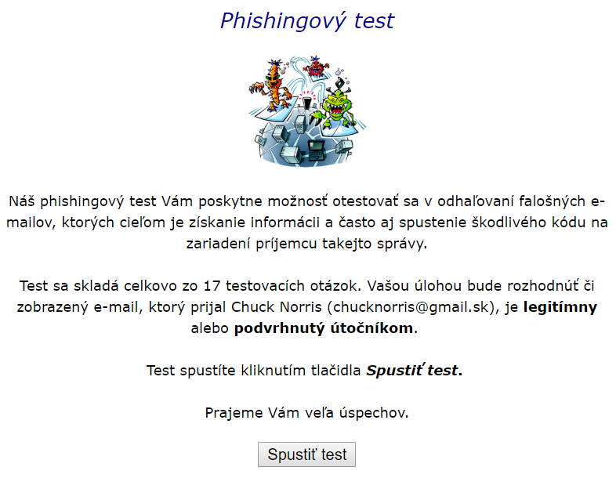

Hodnotenie

Sebahodnotiaca rubrika
Čo som sa naučil/naučila...
Uviesť niekoľko príkladov na malvér | VIEM / VIEM S POMOCOU / NEVIEM
Vlastnými slovami vysvetliť, ako prebieha DoS a DDos útok | VIEM / VIEM S POMOCOU / NEVIEM
Vysvetliť, čo je to phishing | VIEM / VIEM S POMOCOU / NEVIEM
Identifikovať niektoré znaky phishingového e-mailu | VIEM / VIEM S POMOCOU / NEVIEM

